El **esqueleto**

El **esqueleto** da **soporte** y **forma** al cuerpo y, junto con los músculos, nos permite movernos.

Algunos huesos **protegen** órganos importantes: el **cráneo** protege el cerebro, las **costillas** cubren los pulmones y el corazón y la **columna vertebral** protege la médula espinal.

Los huesos se conectan entre sí mediante las **articulaciones**, como ocurre en las rodillas, los codos, los hombros y la cadera.

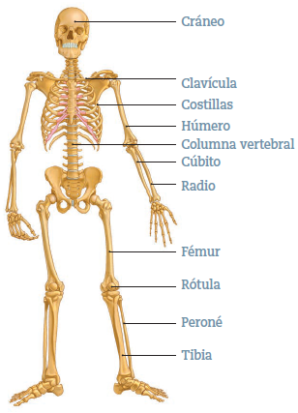



Observa cuáles son los huesos que forman nuestro esqueleto y responde.

1. ¿Qué función cumple el esqueleto en nuestro cuerpo?

_________________________________________________________

_________________________________________________________

_________________________________________________________

2. Ubica los huesos del esqueleto. Pinta con los diferentes colores según su ubicación en el cuerpo.

**Completa**

El esqueleto está formado por _____________________.

Los huesos del esqueleto __________________ al cerebro, corazón y pulmones.

El esqueleto nos permite ponernos de pie y también estar en

___________________________.

(protegen – huesos – movimiento)

